Конспект группового занятия
Тема: «Звук [М]. Буква [М]»
Цель: Закрепить правильную артикуляцию и характеристику звука [М], образ буквы [М]
Задачи:
1. Развивать зрительное внимание, память и пространственную ориентировку
2. Учить детей читать и писать слоги и слова с буквой [М] под диктовку
Оборудование:
1. Картинки – изографы (дом, сумка, машина, магазин)
2. Тетради в широкую клетку
3. Простые карандаши
4. Счетные палочки
5. Карточка с печатной буквой [М]
Ход занятия:
1. Организационный момент
Логопед говорит: «Сегодня мы с вами на занятии будем повторять звук и букву, а какие вы должны догадаться сами». {Логопед загадывает загадку}
Он вкусный и ароматный,
Как сахар сладкий.
Он и красный, и зеленый.
Внутри мягкий, как желе,
Но не тает он в тепле.
Ему каждый будет рад,
Что же это? (мармелад)
С какого звука начинается слово мармелад? (со звука [М]).
2. Повторение артикуляции, характеристики звука [М]
Логопед задает вопросы:
Какой звук [М]: гласный или согласный?
Почему он согласный? Что мешает воздуху легко выходить изо рта при произношении звука [М]?
Почему звук [М] звонкий?
3. Основная часть
Сегодня мы с вами отправляемся в путешествие с буквой [М]. Но вначале давайте вспомним, из каких элементов состоит буква [М]. {Логопед показывает карточку с буквой [М]}
М – между прямыми палочками сидит галочка
3.1. И так, жила-была буква [М]. Жила она в маленьком домике. Посмотрите в каком. {Логопед показывает изограф дом, дети отыскивают букву [М] и остальные буквы}
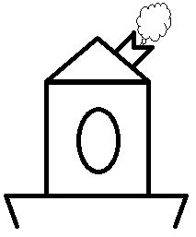
Вышла она из дома, взяла с собой сумку {Логопед показывает изограф сумка, дети отыскивают букву [М] и остальные буквы}

Села в машину {Логопед показывает изограф машина, дети отыскивают букву [М] и остальные буквы}
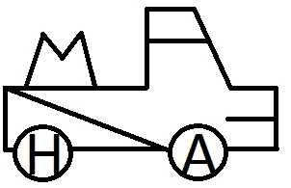
И поехала в магазин {Логопед показывает изограф магазин, дети отыскивают букву [М] и остальные буквы}
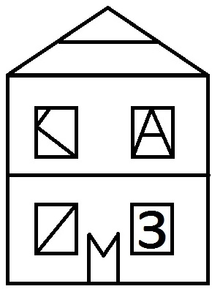
В магазине она купила продукты, в названиях которых есть звук [М]. Назовите продукты, в названиях которых есть звук [М]. {Дети перечисляют известные им продукты}
Купила буква [М] продукты, села в машину и поехала домой.
3.2. Упражнение «Собери букву»
Вернулась буква [М] домой, а там беспорядок. Рассердилась буква [М] и стала убираться. И вы тоже наведите порядок. Из разбросанных палочек соберите букву [М]. {Дети выкладывают букву [М] из счетных палочек}
Буква [М] рада. Кругом чистота. Буквы все стоят на своем месте в доме-алфавите. Теперь можно и отдохнуть.
4. Физкультминутка
Дети выполняют движения, соответствующие тексту стихотворения.
Мы прыгаем, мы бегаем
И скачем, как кузнечики.
Мы плаваем, резвимся
С тобой и с мамой вместе.
5. Чтение детьми слогов, слов
Наступил вечер. К букве [М] пришли в гости другие буквы. Стали вместе они дружить и образовались слоги и слова. {Дети читают написанные на доске слоги и слова: УМ-МУ, ИМ-МИ, ЭМ-МЭ, дом, сумка, муха, миска}
6. Печатание в тетрадях
Развеселились буквы, а потом решили немного поработать. И мы немного поработаем. {Дети печатают под диктовку логопеда в тетрадях слоги и слова: ОМ-МО – Мох, АМ-МА - Мак}
7. Итог. Оценка деятельности детей.
С каким звуком и с какой буквой мы с вами сегодня путешествовали на занятии? Какие задания вы выполняли? Вам понравилось занятие? А теперь буква [М] отправляется отдыхать в свой домик – алфавит, и мы хорошо поработали и тоже будем отдыхать.

